*Họ và tên: Nguyễn Công Thuận*

*Lớp: 19T2*

1. **Mô hình ERD (Entity – Relationship Diagram)**

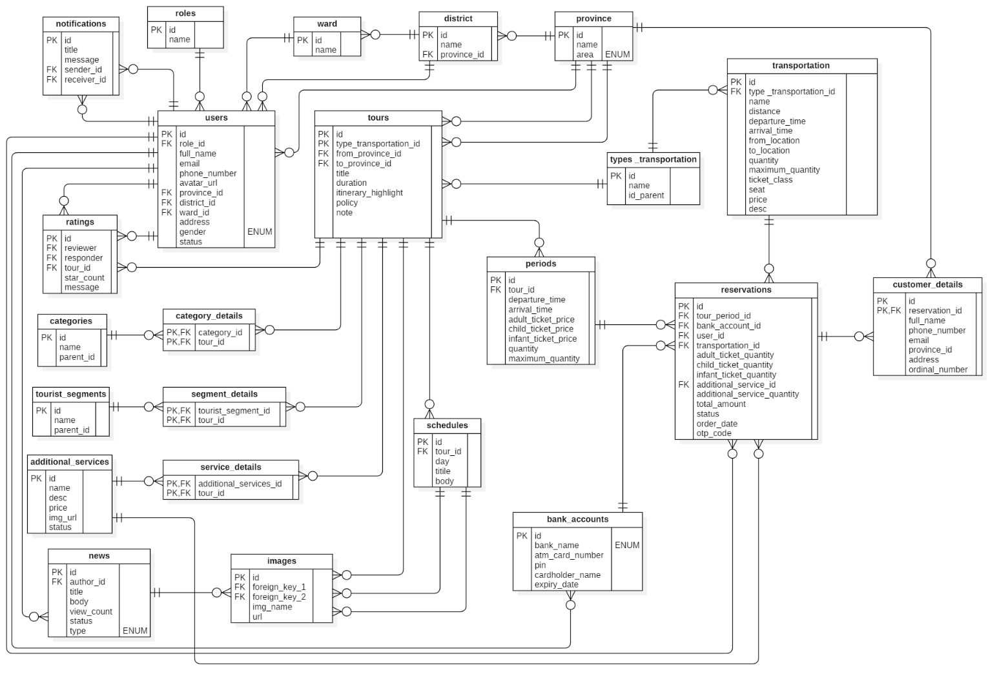

1. **Đặc tả ERD**
2. **Bảng dữ liệu “categories” (loại tour du lịch)**

|  |  |  |  |
| --- | --- | --- | --- |
| Tên trường | Kiểu dữ liệu | Ràng buộc | Mô tả |
| id | serial | khoá chính | mã loại tour |
| name | character varying |  | tên loại tour |
| parent_id | integer |  | mã loại tour cha/mẹ |

1. **Bảng dữ liệu “tourist_segments” (đối tượng tour du lịch)**

|  |  |  |  |
| --- | --- | --- | --- |
| Tên trường | Kiểu dữ liệu | Ràng buộc | Mô tả |
| id | serial | khoá chính | mã đối tượng |
| name | character varying |  | tên đối tượng du lịch |
| parent_id | integer |  | mã đối tượng cha/mẹ |

1. **Bảng dữ liệu “additional_services” (dịch vụ kèm tour)**

|  |  |  |  |
| --- | --- | --- | --- |
| Tên trường | Kiểu dữ liệu | Ràng buộc | Mô tả |
| id | serial | khoá chính | mã dịch vụ kèm tour |
| name | character varying |  | tên dịch vụ kèm tour |
| desc | text |  | mô tả dịch vụ |
| price | numeric(18, 0) |  | giá tiền |
| img_url | text |  | đường dẫn hình ảnh |
| status | smallint |  | trạng thái |

1. **Bảng dữ liệu “roles” (quyền)**

|  |  |  |  |
| --- | --- | --- | --- |
| Tên trường | Kiểu dữ liệu | Ràng buộc | Mô tả |
| id | serial | khoá chính | mã quyền |
| name | character varying |  | tên quyền |

1. **Bảng dữ liệu “province” (tỉnh/ thành phố)**

|  |  |  |  |
| --- | --- | --- | --- |
| Tên trường | Kiểu dữ liệu | Ràng buộc | Mô tả |
| id | serial | khoá chính | mã tỉnh/thành phố |
| name | character varying |  | tên tỉnh/thành phố |
| area | enum |  | khu vực/ vùng miền |

1. **Bảng dữ liệu “district” (quận/huyện)**

|  |  |  |  |
| --- | --- | --- | --- |
| Tên trường | Kiểu dữ liệu | Ràng buộc | Mô tả |
| id | serial | khoá chính | mã quận/huyện |
| name | character varying |  | tên quận/huyện |
| province_id | integer | khoá ngoại | mã tỉnh/thành phố |

1. **Bảng dữ liệu “ward” (phường/xã)**

|  |  |  |  |
| --- | --- | --- | --- |
| Tên trường | Kiểu dữ liệu | Ràng buộc | Mô tả |
| id | serial | khoá chính | mã phường/xã |
| name | character varying |  | tên phường/xã |
| district_id | integer | khoá ngoại | mã quận/huyện |

1. **Bảng dữ liệu “types _transportation” (loại phương di chuyển)**

|  |  |  |  |
| --- | --- | --- | --- |
| Tên trường | Kiểu dữ liệu | Ràng buộc | Mô tả |
| id | serial | khoá chính | mã loại phương tiện |
| name | character varying |  | tên loại phương tiện |
| parent_id | integer |  | mã loại phương tiện cha/mẹ |

1. **Bảng dữ liệu “users” (người dùng)**

|  |  |  |  |
| --- | --- | --- | --- |
| Tên trường | Kiểu dữ liệu | Ràng buộc | Mô tả |
| id | serial | khoá chính | mã người dùng |
| role_id | integer | khoá ngoại | mã quyền |
| full_name | character varying |  | họ và tên |
| email | character varying |  | email |
| phone_number | character varying |  | số điện thoại |
| avatar_url | text |  | đường dẫn ảnh đại diện |
| province_id | integer | khoá ngoại | mã tỉnh/thành phố |
| district_id | integer | khoá ngoại | mã quận/huyện |
| ward_id | integer | khoá ngoại | mã phường/xã |
| address | character varying |  | địa chỉ chi tiết |
| gender | enum |  | giới tính |
| status | smallint |  | trạng thái |

1. **Bảng dữ liệu “notifications” (thông báo)**

|  |  |  |  |
| --- | --- | --- | --- |
| Tên trường | Kiểu dữ liệu | Ràng buộc | Mô tả |
| id | serial | khoá chính | mã thông báo |
| title | character varying |  | tiêu đề |
| message | character varying |  | nội dung thông báo |
| sender_id | integer | khoá ngoại | mã người gởi |
| receiver_id | integer | khoá ngoại | mã người nhận |

1. **Bảng dữ liệu “news” (tin tức và cẩm nang du lịch)**

|  |  |  |  |
| --- | --- | --- | --- |
| Tên trường | Kiểu dữ liệu | Ràng buộc | Mô tả |
| id | serial | khoá chính | mã tin tức/ cẩm nang |
| author_id | integer | khoá ngoại | mã tác giả bài viết |
| title | character varying |  | tiêu đề |
| body | text |  | nội dung |
| view_count | integer |  | số lượt người xem |
| status | smallint |  | trạng thái bài đăng |
| type | enum |  | loại bài đăng |

1. **Bảng dữ liệu “bank_accounts” (tài khoản ngân hàng)**

|  |  |  |  |
| --- | --- | --- | --- |
| Tên trường | Kiểu dữ liệu | Ràng buộc | Mô tả |
| id | serial | khoá chính | mã tài khoản ngân hàng |
| bank_name | enum |  | tên ngân hàng |
| atm_card_number | character varying |  | số thẻ atm |
| pin | character varying |  | mật khẩu tài khoản thẻ |
| cardholder_name | character varying |  | tên chủ thẻ |
| expiry_date | character varying |  | ngày thẻ hết hạn |

1. **Bảng dữ liệu “tours” (tour du lịch)**

|  |  |  |  |
| --- | --- | --- | --- |
| Tên trường | Kiểu dữ liệu | Ràng buộc | Mô tả |
| id | serial | khoá chính | mã tour |
| type_transportation_id | integer | khoá ngoại | loại phương tiện di chuyển |
| from_province_id | integer | khoá ngoại | mã nơi khởi hành |
| to_province_id | integer | khoá ngoại | mã nơi đến |
| title | character varying |  | tiêu đề tour |
| number_of_day | smallint |  | số ngày du lịch |
| itinerary_highlight | text |  | điểm nổi bậc trong tour |
| policy | text |  | chính sách tour |
| note | text |  | ghi chú |

1. **Bảng dữ liệu “category_details” (chi tiết danh mục)**

|  |  |  |  |
| --- | --- | --- | --- |
| Tên trường | Kiểu dữ liệu | Ràng buộc | Mô tả |
| category_id | integer | khoá chính, khoá ngoại | mã loại tour |
| tour_id | integer | khoá chính, khoá ngoại | mã tour du lịch |

1. **Bảng dữ liệu “segment_details” (chi tiết đối tượng du lịch)**

|  |  |  |  |
| --- | --- | --- | --- |
| Tên trường | Kiểu dữ liệu | Ràng buộc | Mô tả |
| tourist_segment_id | integer | khoá chính, khoá ngoại | mã đối tượng du lịch |
| tour_id | integer | khoá chính, khoá ngoại | mã tour du lịch |

1. **Bảng dữ liệu “service_details” (chi tiết dịch vụ kèm tour)**

|  |  |  |  |
| --- | --- | --- | --- |
| Tên trường | Kiểu dữ liệu | Ràng buộc | Mô tả |
| additional_services_id | integer | khoá chính, khoá ngoại | mã dịch vụ kèm tour |
| tour_id | integer | khoá chính, khoá ngoại | mã tour du lịch |

1. **Bảng dữ liệu “schedules” (lịch trình tour du lịch)**

|  |  |  |  |
| --- | --- | --- | --- |
| Tên trường | Kiểu dữ liệu | Ràng buộc | Mô tả |
| id | serial | Khoá chính | Mã lịch trình du lịch |
| tour_id | integer | Khoá ngoại |  |
| Day | smallint |  |  |
| Titile | character varying |  |  |
| body | Text |  |  |

1. **Bảng dữ liệu “images” (hình ảnh)**

|  |  |  |  |
| --- | --- | --- | --- |
| Tên trường | Kiểu dữ liệu | Ràng buộc | Mô tả |
|  |  |  |  |
|  |  |  |  |
|  |  |  |  |

1. **Bảng dữ liệu “ratings” (đánh giá)**

|  |  |  |  |
| --- | --- | --- | --- |
| Tên trường | Kiểu dữ liệu | Ràng buộc | Mô tả |
|  |  |  |  |
|  |  |  |  |
|  |  |  |  |

1. **Bảng dữ liệu “periods” (khoảng thởi gian)**

|  |  |  |  |
| --- | --- | --- | --- |
| Tên trường | Kiểu dữ liệu | Ràng buộc | Mô tả |
|  |  |  |  |
|  |  |  |  |
|  |  |  |  |

1. **Bảng dữ liệu “transportation” (phương tiện di chuyển liên kết)**

|  |  |  |  |
| --- | --- | --- | --- |
| Tên trường | Kiểu dữ liệu | Ràng buộc | Mô tả |
|  |  |  |  |
|  |  |  |  |
|  |  |  |  |

1. **Bảng dữ liệu “reservations” (đặt tour)**

|  |  |  |  |
| --- | --- | --- | --- |
| Tên trường | Kiểu dữ liệu | Ràng buộc | Mô tả |
|  |  |  |  |
|  |  |  |  |
|  |  |  |  |

1. **Bảng dữ liệu “customer_details” (chi tiết thông tin khách hàng)**

|  |  |  |  |
| --- | --- | --- | --- |
| Tên trường | Kiểu dữ liệu | Ràng buộc | Mô tả |
|  |  |  |  |
|  |  |  |  |
|  |  |  |  |